第 回 物理学実験 報告書
実験題目：レンズの焦点距離の測定とレーザー光の回折と干渉
実験年月日：【要記入】
報告書提出日：【要記入】
班名：D班
実験者氏名：森木崇允 学年：1 学籍番号：4326091
共同実験者：
氏名：石井真人 学籍番号：4326007
氏名：木元喜紹 学籍番号：4326029
氏名：陶山稜平 学籍番号：4326051
氏名：林田知子 学籍番号：4326071

A．レンズの焦点距離の測定
A.1 目的
薄い凸レンズおよび凹レンズの焦点距離を測定し，レンズから物体および像までの距離の間に成り立つレンズの公式を確かめる．凸レンズについてはレンズの公式による方法とベッセルの方法の2通りで焦点距離を求めて比較する．また，ダイヤル・レンズメータでレンズ面の曲率半径を測定し，レンズに用いられているガラスの屈折率を推定する．
A.2 理論
(1) 薄い凸レンズの公式
厚さが無視できるレンズを薄レンズという．レンズの2つの球面の曲率半径をR₁，R₂とし，光軸から高さhの位置を通る光を考える．この位置のレンズは，2つの面がわずかに傾いた小さなプリズムとみなせる．2つの面の接線がなす角（プリズムの頂角）θは，hが小さいとき
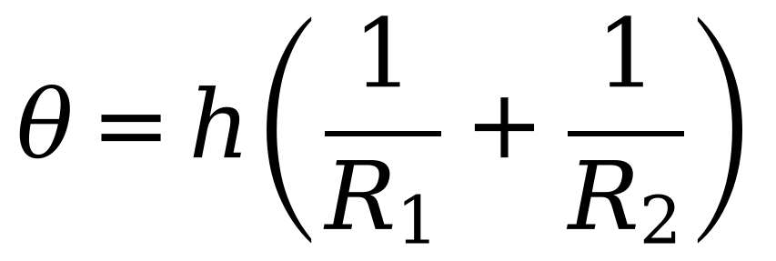 (A-1)
と表される[1]．頂角の小さいプリズムに小さな入射角で入った光は，ガラスの屈折率をnとして
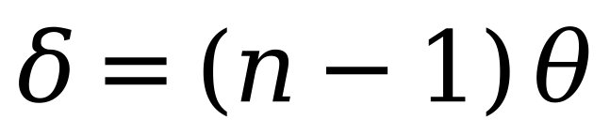 (A-2)
だけ曲げられる（この関係の導出は A.5 の課題(1)で示す）．式(A-1)，(A-2)から，光の曲がる角δはhに比例する．物体上の点Aからレンズまでの距離をa，像の点Bまでの距離をbとすると，小さい角の近似でδ≈h/a＋h/b となるので，
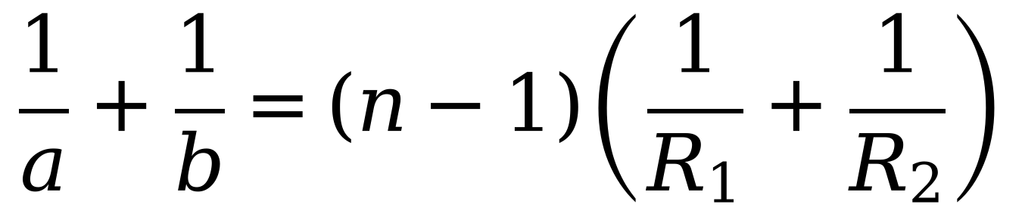 (A-3)
が得られる．右辺はhによらないので，Aから出てレンズを通った光はすべて1点Bに集まり，BはAの実像となる．物体が無限遠にある（平行光線が入る）ときの像の位置が焦点Fであり，レンズから焦点までの距離fを焦点距離という．a→∞として
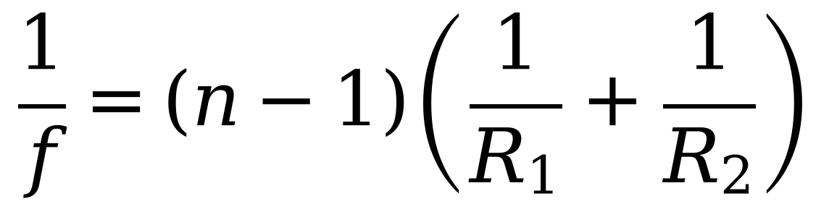 (A-4)
となり，これを用いると式(A-3)は
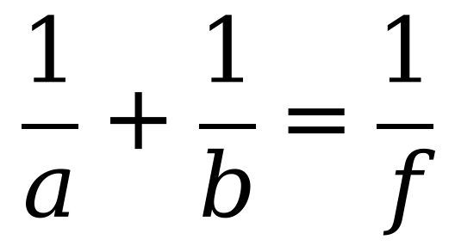 (A-5)
と書ける．これを薄い凸レンズの公式という[1][2]．a，b，fの関係を図A-1に示す．像の倍率は m＝b/a である．
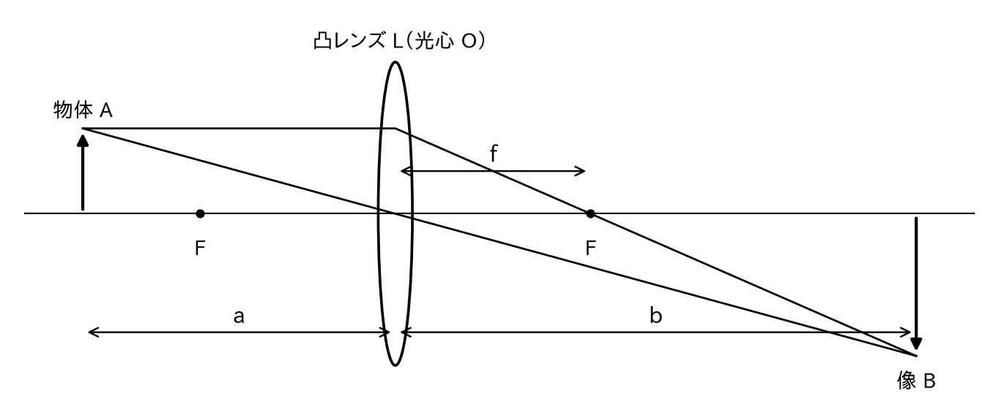
図A-1 薄い凸レンズによる結像（模式図）
(2) ベッセルの方法
物体とスクリーンの距離Dを一定に保ってレンズを動かすと，スクリーン上に像ができる位置は2か所ある．一方の位置でレンズから物体・像までの距離がa，bであれば，もう一方の位置ではそれがb，aと入れ替わる（図A-2）．2つの位置の間隔をdとすると a＋b＝D，b－a＝d であり，a＝(D－d)/2，b＝(D＋d)/2 を式(A-5)に代入すると
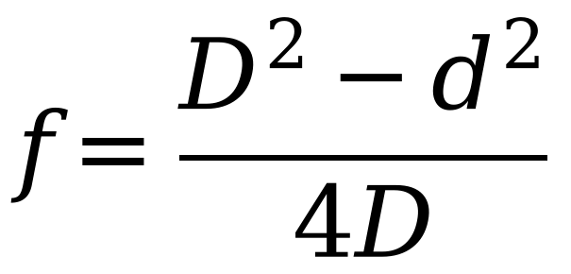 (A-6)
が得られる（ベッセルの式）[1]．この方法では，D と d がいずれもレンズの位置の「差」から求まるため，レンズの光心の位置や厚さを知らなくても焦点距離を求められる．なお，像が2か所にできるためには D＞4f である必要がある．
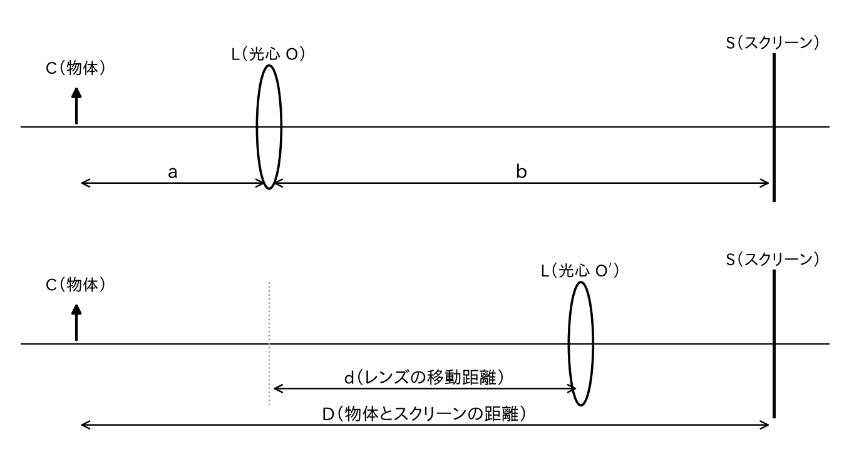
図A-2 ベッセルの方法におけるレンズの2つの位置（模式図）
(3) 薄い凹レンズの公式
凹レンズを通った光は，ある点Bから出たかのように広がる（虚像）．物体までの距離をa，虚像までの距離をbとすると，凸レンズと同様にして
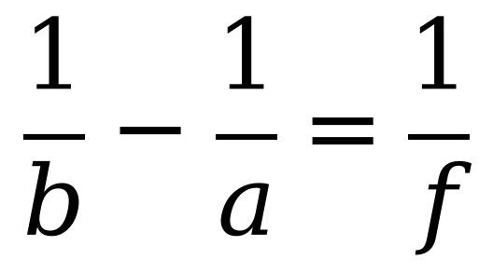 (A-7)
が成り立つ（fは凹レンズの焦点距離）[1]．凹レンズだけでは実像ができないため，本実験では凸レンズLでつくった実像Bを凹レンズL′に対する物体（虚物体）として用いる（図A-3）．L′の光心O′からBまでの距離をa′，L′を入れた後に像ができる位置B′までの距離をb′とすると，
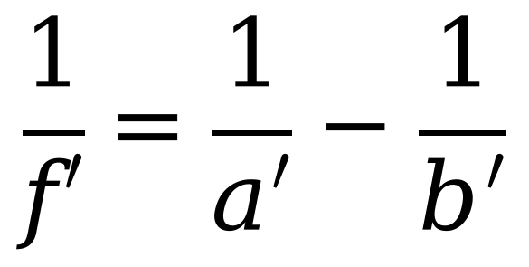 (A-8)
から凹レンズの焦点距離f′が求まる．ここでa′，b′，f′はすべて正の量としている．
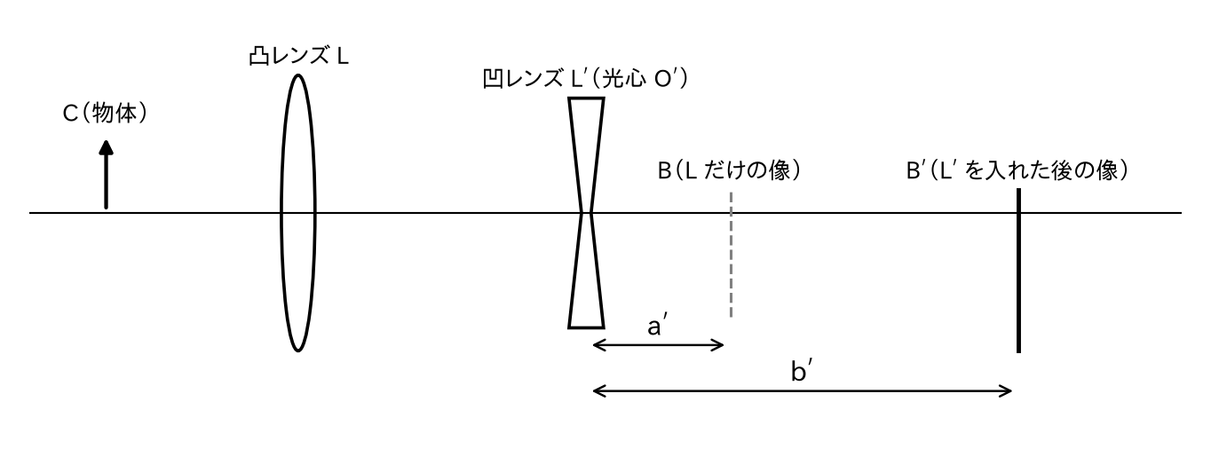
図A-3 凹レンズの焦点距離の測定（模式図）
(4) レンズのガラスの屈折率
ダイヤル・レンズメータは，間隔2aの2本の固定端子の間にある可動端子の押し込み量（読み）hから，レンズ面の曲率半径Rを求める器具である．球面の幾何学的な関係から
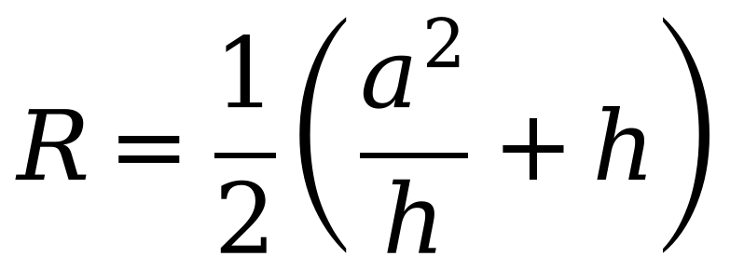 (A-9)
となる（本器では a＝10 mm，固定端子の半径は0とした）[1]．R₁，R₂を測定し，式(A-4)を変形した
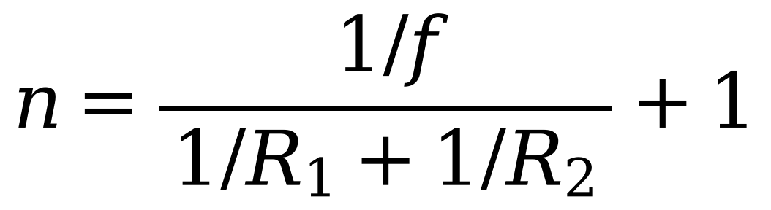 (A-10)
に焦点距離fとともに代入すると，ガラスの屈折率nが推定できる．一般にガラスの屈折率は1.4〜1.9である[1]．
A.3 実験手順
(1) 凸レンズの焦点距離の測定
(a) レンズの公式による方法
光学台の上に光源，目盛りを刻んだすりガラス板C（物体），凸レンズL，スクリーンSを並べ，高さを調節して光軸をそろえた．L とS を動かしてCの像をS上に結ばせたのち，T字棒を用いて各位置の目盛りを読んだ．T字棒をCとLの間に入れ，横棒の一端をCに触れさせたときの目盛りをx₁，他端をLに触れさせたときの目盛りをx₂とした．同様にLとSの間でLとSに触れさせたときの目盛りをx₃，x₄とした．レンズの厚さtをノギスで測り，a＝|x₃－x₁|－t/2，b＝|x₄－x₂|－t/2 として，式(A-5)からfを求めた．測定は4回行った．
(b) ベッセルの方法
CとSを(a)で求めたfの4倍以上離して固定した．LをCからSに向かって動かし，S上に像ができる位置のレンズ台の目盛りをx，さらにSに近づけて再び像ができる位置の目盛りをx′とし，d＝|x′－x|とした．T字棒の左端をCに触れさせたときの目盛りをy，右端をSに触れさせたときの目盛りをy′とし，T字棒の長さlを加えて D＝|y′－y|＋l とした．式(A-6)からfを求めた．測定は4回行った．
(2) 凹レンズの焦点距離の測定
凸レンズLだけでCの像をつくり，そのときのスクリーン左側に触れさせたT字棒の目盛りをx₂とした．次にCとLを動かさずにLと像の間に凹レンズL′を入れ，スクリーンを動かして新たな像の位置B′を探した．この状態でL′の位置に対応する目盛りx₁と，B′の位置の目盛りx₃を読んだ．凹レンズの厚さt′を測り，a′＝|x₂－x₁|－t′/2，b′＝|x₃－x₁|－t′/2 として式(A-8)からf′を求めた．測定は4回行った．
(3) レンズのガラスの屈折率の測定
はじめに平面ガラスにダイヤル・レンズメータを当て，ゼロ点の読みを求めた．次に，レンズに傷をつけないよう静かにレンズメータを押し当て，凸レンズの第一面と第二面の中心付近で読みを求めた．ゼロ点の読みを差し引いた値をhとし，式(A-9)，(A-10)から屈折率を求めた．
(4) 使用器具
使用した器具を表A-1に示す．
表A-1 使用器具
器具 | 数量 | 備考
光学台 | 1台 | 副尺つきの台を含む
光源（白熱電球とレンズ） | 1個
目盛りを刻んだすりガラス板 C | 1枚 | 物体として使用
凸レンズ L | 1個 | 厚さ t＝0.495 cm
凹レンズ L′ | 1個 | 厚さ t′＝0.200 cm
スクリーン S | 1枚
T字棒 | 1本 | 長さ l＝21.0 cm
ノギス | 1本 | レンズの厚さの測定
ダイヤル・レンズメータ | 1台 | a＝10 mm
平面ガラス | 1枚 | レンズメータのゼロ点の確認

A.4 実験結果と考察
(1)(a) レンズの公式による凸レンズの焦点距離
凸レンズの厚さは t＝0.495 cm であった．各回の測定値と計算結果を表A-2に示す．
表A-2 レンズの公式による凸レンズの焦点距離
回 | x₁ [cm] | x₂ [cm] | x₃ [cm] | x₄ [cm] | a [cm] | b [cm] | 1/a [cm⁻¹] | 1/b [cm⁻¹] | f [cm]
1 | 22.370 | 41.600 | 62.620 | 104.620 | 40.00 | 62.77 | 0.02500 | 0.01593 | 24.43
2 | 22.555 | 32.000 | 53.300 | 153.810 | 30.50 | 121.56 | 0.03279 | 0.00823 | 24.38
3 | 22.400 | 55.310 | 76.705 | 102.000 | 54.06 | 46.44 | 0.01850 | 0.02153 | 24.98
4 | 22.430 | 81.015 | 102.340 | 116.200 | 79.66 | 34.94 | 0.01255 | 0.02862 | 24.29

1回目を例に計算過程を示す．
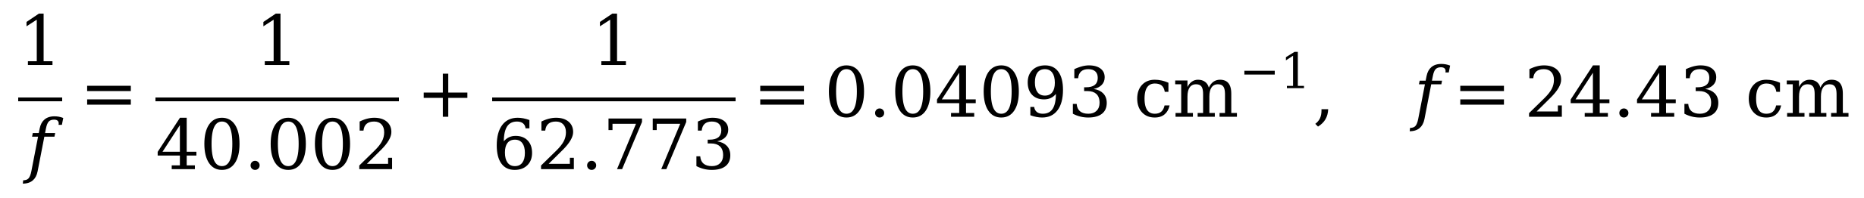
4回の平均は f＝24.52 cm，標準偏差（標本標準偏差）は0.31 cm であった．よって，レンズの公式による凸レンズの焦点距離は f＝(24.52±0.31) cm である．レンズの公称の焦点距離 24.0 cm に対する相対誤差は
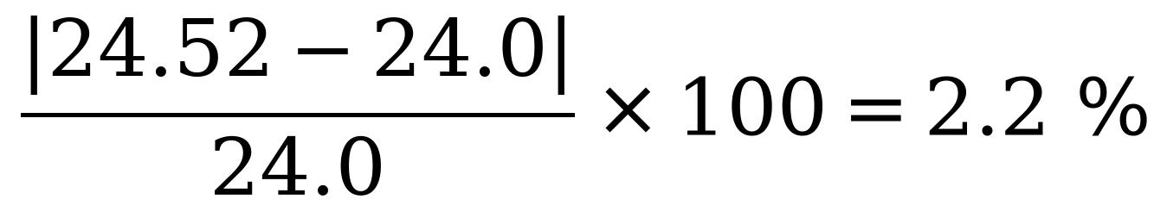
であった．
また，各回の1/aと1/bを図A-4に示す．直線は，求めた f を用いたレンズの公式 1/b＝1/f－1/a を表す．

図A-4 凸レンズにおける 1/a と 1/b の関係
(1)(b) ベッセルの方法による凸レンズの焦点距離
T字棒の長さは l＝21.0 cm である．測定値と計算結果を表A-3に示す．
表A-3 ベッセルの方法による凸レンズの焦点距離
回 | x [cm] | x′ [cm] | y [cm] | y′ [cm] | D [cm] | d [cm] | f [cm]
1 | 47.200 | 96.600 | 22.420 | 119.905 | 118.485 | 49.400 | 24.47
2 | 51.620 | 78.570 | 22.500 | 106.500 | 105.000 | 26.950 | 24.52
3 | 50.900 | 80.320 | 22.455 | 107.490 | 106.035 | 29.420 | 24.47
4 | 54.200 | 82.510 | 22.500 | 108.400 | 106.900 | 28.310 | 24.85

1回目を例に計算過程を示す．
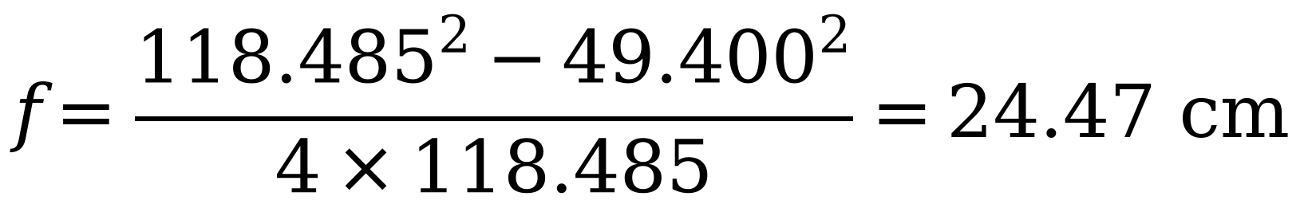
4回の平均は f＝24.58 cm，標準偏差は0.18 cm であった．よって，ベッセルの方法による凸レンズの焦点距離は f＝(24.58±0.18) cm であり，公称値 24.0 cm に対する相対誤差は2.4 %であった．
(2) 凹レンズの焦点距離
凹レンズの厚さは t′＝0.200 cm であった．測定値と計算結果を表A-4に示す．
表A-4 凹レンズの焦点距離
回 | x₁ [cm] | x₂ [cm] | x₃ [cm] | a′ [cm] | b′ [cm] | 1/a′ [cm⁻¹] | 1/b′ [cm⁻¹] | f′ [cm]
1 | 89.700 | 102.050 | 114.000 | 12.25 | 24.20 | 0.08163 | 0.04132 | 24.81
2 | 87.700 | 107.025 | 155.200 | 19.23 | 67.40 | 0.05202 | 0.01484 | 26.90
3 | 87.230 | 106.600 | 178.070 | 19.27 | 90.74 | 0.05189 | 0.01102 | 24.47
4 | 83.400 | 102.610 | 171.900 | 19.11 | 88.40 | 0.05233 | 0.01131 | 24.38

1回目を例に計算過程を示す．
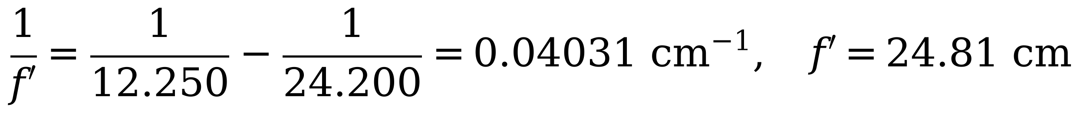
4回の平均は f′＝25.14 cm，標準偏差は1.19 cm であった．よって，凹レンズの焦点距離は f′＝(25.1±1.2) cm であり，公称値 24.0 cm に対する相対誤差は4.7 %であった．
(3) 凸レンズのガラスの屈折率
ダイヤル・レンズメータの読みを表A-5に示す．平面ガラスでの読み（ゼロ点）は0.011 mm であり，これを各面の読みから差し引いた値をhとした．
表A-5 ダイヤル・レンズメータの読みと曲率半径（凸レンズ）
 | 読み [mm] | h（ゼロ点補正後）[mm] | 曲率半径 R [mm]
第一面 | 0.346 | 0.335 | 149.4
第二面 | 0.060 | 0.049 | 1020
平面ガラス（ゼロ点） | 0.011 | — | —

A.4(1)(a)の f＝24.52 cm＝245.2 mm を式(A-10)に代入すると，
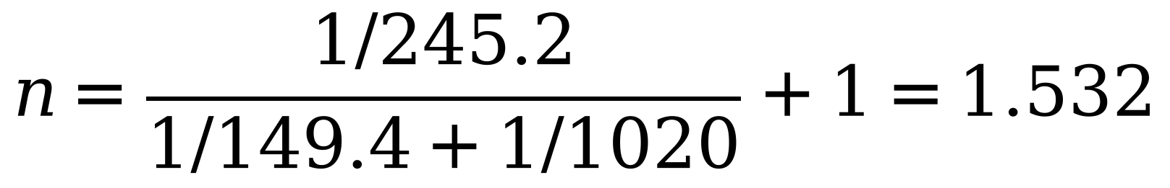
となった．ベッセルの方法による f＝24.58 cm を用いると n＝1.530 である．
以上の結果を表A-6にまとめる．
表A-6 実験結果のまとめ
測定量 | 結果
凸レンズの焦点距離（レンズの公式） | (24.52±0.31) cm
凸レンズの焦点距離（ベッセルの方法） | (24.58±0.18) cm
凹レンズの焦点距離 | (25.1±1.2) cm
凸レンズのガラスの屈折率 | 1.532（ベッセルの値を用いると1.530）

(4) 考察
(a) 2つの方法による凸レンズの焦点距離の比較
凸レンズの焦点距離は，レンズの公式による方法で (24.52±0.31) cm，ベッセルの方法で (24.58±0.18) cm となり，両者の差は0.06 cm（+0.2 %）であった．公称値 24.0 cm と比べると，レンズの公式による方法は+2.2 %，ベッセルの方法は+2.4 %で，レンズの公式による方法の方が公称値に近かった．また，レンズの公式による測定では，a を 30.5〜79.7 cm と大きく変えたにもかかわらず，1/a＋1/b の値の違いは最大でも2.8 %にとどまり，図A-4の測定点はいずれもレンズの公式の直線 1/b＝1/f－1/a の近くにある．物体の位置によらず 1/a＋1/b が一定になるというレンズの公式が成り立っていることが確かめられた．
各回のばらつきを見ると，レンズの公式による方法では3回目（f＝24.98 cm）が，ベッセルの方法では4回目（f＝24.85 cm）が平均から最も離れていた．これらを除いた3回の平均はそれぞれ 24.37 cm，24.49 cm である．どちらの方法でも，スクリーン上の像がもっともはっきり見えるレンズ（またはスクリーン）の位置を目で判断している．像のピントが合って見える範囲には幅があるため，その判断の差がa，bやdに直接影響し，回ごとのばらつきの主な原因になったと考えられる．
一方，レンズの公式による方法では，T字棒をレンズの「中心」に触れさせて光心の位置を決め，レンズの厚さの半分を差し引くという補正をしている．実際のレンズでは光心（主点）の位置が厚さの中央とは限らないため，この方法には系統的な誤差が残る可能性がある．4回の測定値がすべて公称値より大きい側にあることは，偶然誤差だけでなくこのような系統誤差が含まれていることを示唆している．これに対してベッセルの方法は，レンズの位置の差 d と，物体とスクリーンの距離 D だけから f を求めるので，光心の位置や厚さの影響を受けない．ただしベッセルの方法でも，D が T 字棒の長さ l を含む複数の読みの和であるため，読みの誤差が積み重なりやすい．2つの方法の結果が互いに標準偏差程度の範囲で一致したことから，どちらの方法も凸レンズの焦点距離を十分な精度で求められると考えられる．
(b) 凹レンズの焦点距離の精度
凹レンズの焦点距離は (25.1±1.2) cm で，標準偏差は凸レンズの場合より大きかった．表A-4を見ると，b′ は 24.2〜90.7 cm と回によって大きく変わっている．しかし式(A-8)からf′がa′とb′のどちらに敏感かを調べると，平均的な値（a′＝17.5 cm，b′＝67.7 cm）で a′ が0.5 cm 大きくなると f′ は +0.9 cm 変わるのに対し，b′ が0.5 cm 大きくなっても f′ は -0.06 cm しか変わらない．つまり f′ の精度は，b′ よりも a′，すなわち凸レンズだけでできた像Bの位置をどれだけ正確に決められるかで決まる．凹レンズの測定では，凸レンズの像の位置と凹レンズを入れた後の像の位置の2回，ピントの判断が必要であり，そのばらつきが f′ のばらつきの主な原因と考えられる．精度を上げるには，像のピントが合う範囲の両端を読んでその中央を像の位置とするなどの工夫が有効である．
(c) ガラスの屈折率についての検討
凸レンズのガラスの屈折率は n＝1.532 となり，一般的なガラスの範囲（1.4〜1.9）[1] に入った．光学ガラスとしてよく使われるクラウンガラス（BK7，n≈1.5168）[3] と比べると差は+1.0 % であり，本実験のレンズもクラウンガラス系のガラスでできていると考えられる．
この推定値がどの測定に左右されるかを調べた．レンズメータの読み h₁ が0.005 mm 大きいと n は-0.007，h₂ が0.005 mm 大きいと-0.007，焦点距離が標準偏差1つ分（0.31 cm）大きいと-0.0067 変化する．焦点距離のばらつきとレンズメータの読みの誤差は，屈折率に同じ程度の影響を与えることが分かる．第二面はほぼ平面（R₂≈1.0 m）で読みが 0.049 mm と小さいため，R₂ 自体の相対誤差は非常に大きい．しかし h が a に比べて小さいとき，式(A-9)は 1/R≈2h/a² と近似でき，1/R は h に比例する．そのため読みの絶対誤差が n に与える影響は，第一面と第二面で同じ大きさになる．とくにゼロ点の読みは両面の h に同じ向きに効くので，ゼロ点が0.005 mm ずれると n は約-0.014 変わる．したがって，ゼロ点補正を丁寧に行い，各面を複数の場所で測定して平均することが，屈折率の精度を上げるうえで重要である．なお，ここで得た n は光の屈折から直接測ったものではなく，焦点距離と曲率半径の測定値から式(A-10)を通じて間接的に求めたものである．
A.5 課題
(1) δ＝(i－r)＋(i′－r′)＝(n－1)(r＋r′)，r＋r′＝θ の導出
頂角θのプリズムの第一面に入射角iで入った光が屈折角rで屈折し，第二面に入射角r′で達して屈折角i′で出ていくとする．第一面で光が曲がる角は i－r，第二面で曲がる角は i′－r′ なので，全体のふれの角は δ＝(i－r)＋(i′－r′) である．プリズム内の光線と2つの面の法線がつくる三角形を考えると，2つの法線のなす角は頂角θに等しく，三角形の内角の関係から r＋r′＝θ が成り立つ．入射角・屈折角が小さいとき，屈折の法則 sin i＝n sin r，sin i′＝n sin r′ は i≈nr，i′≈nr′ と近似できるので，
となり，式(A-2)が得られる．
(2) f＝30 cm の凸レンズの前方 5，10，15 cm に置いた物体の像
物体が焦点より内側にあるとき，像はレンズの前方（物体と同じ側）にできる正立の虚像になる．虚像の位置をレンズの前方にbとすると，課題(4)で示すように 1/a－1/b＝1/f，倍率は m＝b/a＝f/(f－a) である．これを用いた結果を次に示す．
表A-7 f＝30 cm の凸レンズによる虚像
物体の位置 a [cm] | 虚像の位置 b [cm]（レンズの前方） | 倍率 m
5 | 6 | 1.2
10 | 15 | 1.5
15 | 30 | 2.0

物体を焦点に近づけるほど，虚像は遠くにでき，倍率も大きくなる．これが虫眼鏡（ルーペ）の原理である．
(3) 式(A-7)の導出
凹レンズでは，光軸から高さhの位置のプリズムが凸レンズとは逆向き（頂角が光軸と反対側）になるため，光は光軸から遠ざかる向きに δ＝(n－1)h(1/R₁＋1/R₂) だけ曲げられる．物体Aから距離aの位置で高さhのところに入った光が，レンズの前方の距離bの点Bから出たように見えるとすると，Aから来た光線の傾きは h/a，Bから出たように見える光線の傾きは h/b であり，ふれの角は δ＝h/b－h/a となる．よって
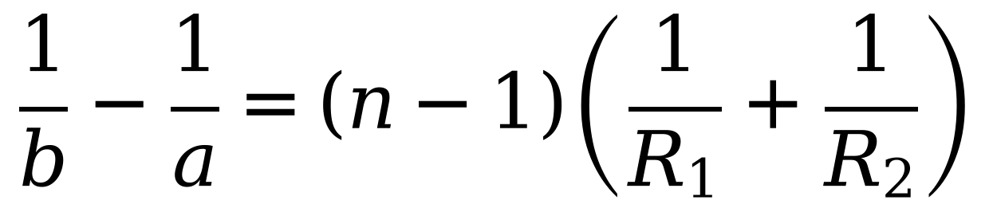
が得られる．平行光線（a→∞）が入ったとき光が出てくるように見える点が焦点であり，その距離を f とすると 1/f＝(n－1)(1/R₁＋1/R₂) となるので，1/b－1/a＝1/f が成り立つ．
(4) 凸レンズによる虚像の公式と倍率
物体が焦点の内側（a＜f）にあるとき，レンズを出た光は広がり，レンズの前方の距離bの点から出たように見える．高さhを通る光の傾きの変化を考えると，入射光の傾きは h/a（光軸から離れる向き），出射光は前方の虚像点から出たように見えるので傾き h/b（離れる向き）である．凸レンズは光を光軸側へ δ＝h/f だけ曲げるので h/a－h/b＝h/f，すなわち 1/a－1/b＝1/f となる．これを b について解くと b＝af/(f－a) であり，物体と虚像は光軸の同じ側にあるので像は正立し，倍率は
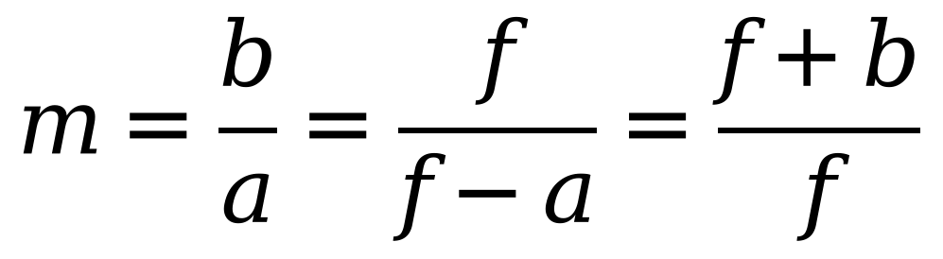
となる（最後の変形は 1/a＝1/b＋1/f＝(f＋b)/(bf) から a＝bf/(f＋b) を用いた）．
(5) ズームレンズの原理
ズームレンズは，複数のレンズ群の間隔を変えることで，像の位置（ピント）を保ったまま全体の焦点距離を連続的に変えられるレンズである．焦点距離 f₁，f₂ の2枚の薄レンズを間隔 e で並べたときの合成焦点距離 F は 1/F＝1/f₁＋1/f₂－e/(f₁f₂) で表され，e を変えると F が変わる[2]．実際のズームレンズでは，焦点距離を変える変倍群と，それに伴うピントのずれを補正する補正群を，カムなどで連動して動かしている．
(6) アッベ数
ガラスの屈折率は光の波長によって異なり（分散），そのためにレンズの焦点距離が色によって変わる色収差が生じる．アッベ数 ν_{d} は分散の小ささを表す量で，
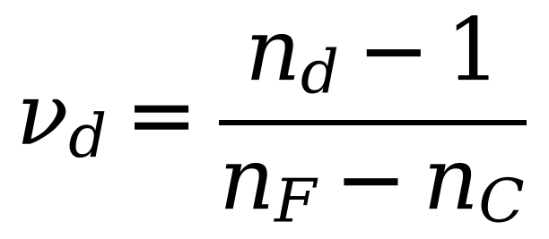
で定義される[3]．ここで n_{d}，n_{F}，n_{C} はそれぞれ波長587.6 nm（黄色），486.1 nm（青），656.3 nm（赤）の光に対する屈折率である．アッベ数が大きいほど分散が小さく色収差が出にくい．クラウンガラスはアッベ数が大きく，フリントガラスは小さいので，両者を組み合わせた色消しレンズ（アクロマート）では色収差を打ち消すことができる．そのため光学レンズの設計では，屈折率とともにアッベ数が重要になる．
A.6 まとめ
薄い凸レンズの焦点距離をレンズの公式とベッセルの方法の2通りで測定し，それぞれ 24.52 cm，24.58 cm を得た．1/a と 1/b の関係から，レンズの公式が成り立つことを確かめられた．凹レンズの焦点距離は 25.1 cm，凸レンズのガラスの屈折率は 1.532 となり，クラウンガラスに近い値であった．どの測定でも，像のピントが合う位置の判断が結果を左右しており，とくに凹レンズでは像の位置の決め方を工夫する必要があると感じた．また，同じ量を異なる方法で測って比べることで，測定の偶然誤差と系統誤差を区別して考えられることが分かった．
参考文献
[1] 東京理科大学，“物理学実験 実験指導書 5．薄レンズの焦点距離の測定，”2026．
[2] E. Hecht, “Optics,” 5th ed., Pearson, 2017.
[3] 国立天文台 編，“理科年表 2024，”丸善出版，2023．

B．レーザー光の回折と干渉の実験
B.1 目的
He-Neレーザの光を用いて，単スリットとピンホール（小円孔）による回折，複スリットと回折格子による干渉を観測する．スクリーン上に現れる回折じま・干渉じまの間隔から，スリットの幅，ピンホールの直径，スリットの間隔および回折格子の格子定数を求め，公称値と比較することで，光の波としての性質を確かめる．
B.2 原理
(1) 単スリットによる回折
幅dの細いスリットに波長λの光を当てると，光はスリットの縁で回り込み（回折），スクリーン上に明暗のしまが現れる．スリット内の各点から出た光の位相のずれを考えると，入射方向から角θの向きでは，スリットの両端を通る光の光路差が d sinθ になる．この光路差がλの整数倍のとき，スリットをいくつかに等分した部分どうしの光が打ち消し合って暗くなる[1][2]．すなわち暗線の条件は
(B-1)
であり，中央の明るい帯の両側にある最初の暗点（n＝1）を P，Q とする（図B-1）．スクリーンまでの距離 l が十分大きいとき，PQ＝x として θ₁≈sinθ₁≈tanθ₁＝x/(2l) と近似できるので，
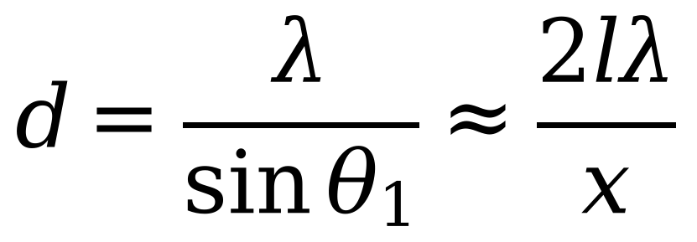 (B-2)
からスリットの幅dが求まる．
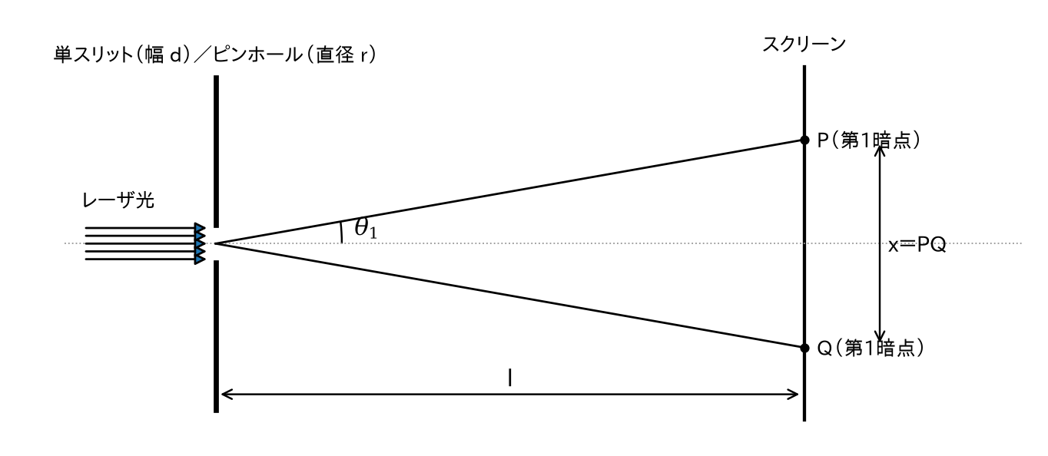
図B-1 単スリット（ピンホール）による回折の配置（模式図）
(2) ピンホールによる回折
直径rの円形の穴（ピンホール）による回折では，同心円状のしまが現れる．いちばん内側の暗い円（第一暗環）の直径をR₁，対応する回折角をθ₁とすると，円形の開口に対する計算から sinθ₁＝1.220λ/r であることが知られている（第二，第三暗環ではそれぞれ 2.232λ/r，3.238λ/r）[1][2]．単スリットと同様に θ₁≈R₁/(2l) と近似すると，
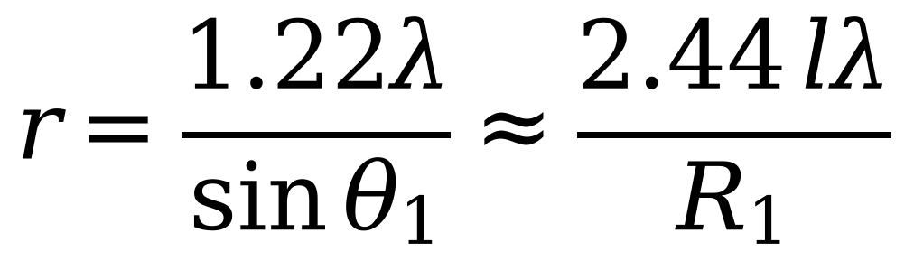 (B-3)
となる．係数が1でなく1.22になるのは，円形の開口では中心付近ほど開口の幅が広く，回折への寄与の仕方がスリットと異なるためである．
(3) 複スリットによる干渉（ヤングの実験）
間隔dの2本のスリットA，Bを通った光は，スクリーン上で重なり合って干渉する（図B-2）．スクリーン中央Oから距離xの点Pでの光路差は，x≪l，d≪l のとき BP－AP≈xd/l となる．光路差が波長の整数倍なら強め合って明線，半波長の奇数倍なら弱め合って暗線になるので，明線の位置は
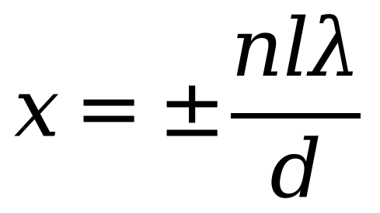 (B-4)
，暗線の位置は
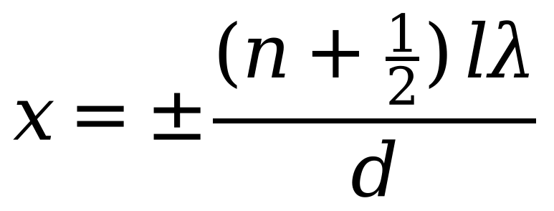 (B-5)
（n＝0, 1, 2, …）である[1]．隣り合う明線（または暗線）の間隔Δxは一定で，
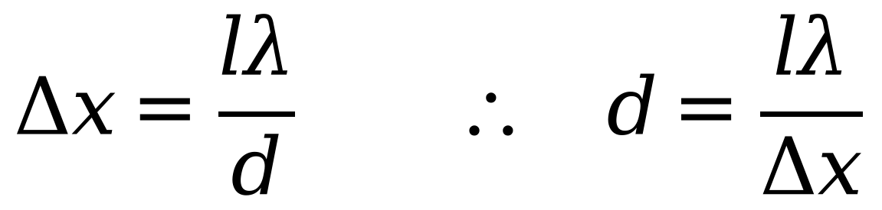 (B-6)
からスリットの間隔dが求まる．
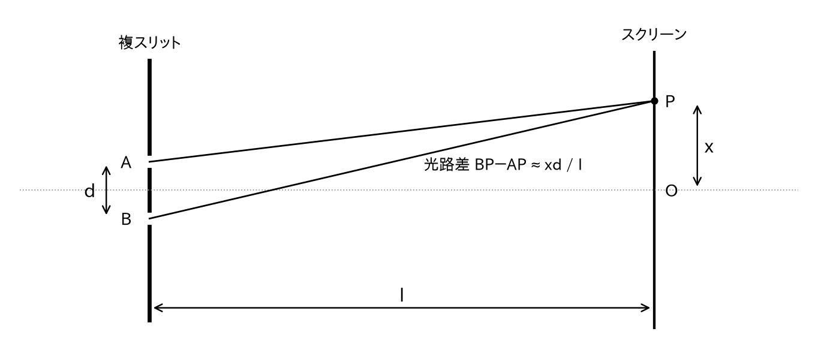
図B-2 複スリットによる干渉の配置（模式図）
(4) 回折格子による干渉
回折格子は，ガラス板に等間隔で多数の細い溝を刻んだもので，溝の間がスリットの役割をする．格子定数（溝の間隔）をdとすると，隣り合うスリットからの光の光路差 d sinθ が波長の整数倍になる方向で光が強め合う．
(B-7)
スリットの数が非常に多いため，この条件からわずかにずれた方向では多数の光が打ち消し合い，複スリットよりも鋭い光点になる[1]．スクリーン上の1次の光点P，P′の間隔をxとすると，図B-1と同様に sinθ₁≈x/(2l) なので，
(B-8)
から格子定数dと，1 cmあたりの溝の本数1/dが求まる．
B.3 装置
本実験で用いたHe-Neレーザは，ヘリウムとネオンの混合気体を放電で励起し，2枚の反射鏡の間を往復する光を誘導放出によって増幅して取り出す装置である[1]．波長は632.8 nm（赤色），ビームの直径は約0.7 mm，ビームの広がり角は約1.2 mradであり，単色で位相のそろった（コヒーレントな）光が得られるため，回折や干渉のしまを鮮明に観測できる．
B.4 実験方法
レーザ装置のアースが接続されていることを確認して電源を入れた．レーザ光を直接目に入れないこと，反射光を見つめないこと，スリットや回折格子に指で触れないことに注意した．光学台上で，スリット（またはピンホール，回折格子）とスクリーンの距離 l は，単スリットでは 1.40 m，ピンホール・複スリット・回折格子では 1.59 m とした．
(1) 単スリットによる回折
フィルムに幅の異なる2つの窓をあけた単スリットを光学台のマウントに取り付け，はじめに狭い方，次に広い方にレーザ光を当てた．スクリーン上の回折じまを見ながらスリットとレーザの位置を調整し，中央の明るい帯をはさむ第1暗点P，Qの間隔 x＝PQ を測定した．式(B-2)からスリットの幅dを求めた．
(2) ピンホールによる回折
直径0.1 mm，0.2 mm，0.3 mmの3種類のピンホールに交換し，スクリーン上の同心円状のしまのうち第一暗環の直径R₁を測定した．式(B-3)からピンホールの直径rを求めた．
(3) 複スリットによる干渉
スリットの間隔が d＝0.4 mm と 0.2 mm の2種類の複スリット（スリットの幅はいずれも0.1 mm）に交換し，スクリーン上の干渉じまについて，隣り合う暗線の間隔Δxを測定した．式(B-6)からdを求めた．
(4) 回折格子による干渉
回折格子に交換し，スクリーン上の0次の光点の左右に現れる1次の光点P，P′の間隔xを測定した．式(B-8)から格子定数dと1 cmあたりの本数1/dを求めた．
(5) 使用器具
使用した器具を表B-1に示す．
表B-1 使用器具
器具 | 数量 | 備考
He-Neレーザ装置（島津理化 GLG-5003形） | 1台 | 波長632.8 nm，出力0.5 mW以上
レーザ用光学台（LD-43形） | 1台 | マウント用光学板，キャリアを含む
単スリット（フィルム） | 1枚 | 幅の異なる2つの窓
ピンホール（フィルム） | 3種 | 直径0.1，0.2，0.3 mm
複スリット（フィルム） | 2種 | 間隔0.2，0.4 mm，幅0.1 mm
回折格子 | 1枚
スクリーン | 1枚
巻尺，定規 | 一式 | l とスクリーン上の長さの測定

B.5 実験結果と考察
レーザの波長は λ＝632.8 nm＝6.328×10⁻⁷ m である．スクリーンまでの距離は，単スリットで l＝1.40 m，ピンホール・複スリット・回折格子で l＝1.59 m である．
(1) 単スリットによる回折
測定した第1暗点の間隔xと，式(B-2)から求めたスリットの幅dを表B-2に示す．
表B-2 単スリットの幅
スリット | x＝PQ [mm] | θ₁ [rad] | d [mm] | 公称値 [mm] | 公称値との差 [%]
狭いスリット | 29.6 | 1.06×10⁻² | 0.060 | 0.06 | -0.2
広いスリット | 16.9 | 6.04×10⁻³ | 0.105 | 0.12 | -12.6

狭いスリットを例に計算過程を示す．
(2) ピンホールによる回折
第一暗環の直径R₁と，式(B-3)から求めたピンホールの直径rを表B-3に示す．
表B-3 ピンホールの直径
公称の直径 [mm] | R₁ [mm] | θ₁ [rad] | r [mm] | 公称値との差 [%]
0.1 | 14.70 | 4.62×10⁻³ | 0.167 | +67.0
0.2 | 12.15 | 3.82×10⁻³ | 0.202 | +1.0
0.3 | 10.00 | 3.14×10⁻³ | 0.246 | -18.2

直径0.1 mmのピンホールを例に計算過程を示す．
(3) 複スリットによる干渉
測定した暗線の間隔Δxと，式(B-6)から求めたdを表B-4に示す．参考として，公称の間隔から計算されるΔxの値も併記した．
表B-4 複スリットの間隔
公称の間隔 [mm] | Δx 測定 [mm] | Δx 公称値から [mm] | d [mm] | 公称値との差 [%]
0.4 | 3.15 | 2.52 | 0.319 | -20
0.2 | 3.95 | 5.03 | 0.255 | +27

間隔0.4 mmの複スリットを例に計算過程を示す．
(4) 回折格子による干渉
1次の光点P，P′の間隔は x＝202.0 mm であった．式(B-8)より，
となり，1 cmあたりの溝の本数は 1/d＝1004 本/cm であった．公称値 1000 本/cm に対する相対誤差は0.4 %である．
(1)〜(3)で求めた値を公称値と比べて図B-3に示す．破線は測定値と公称値が等しい場合を表す．

図B-3 測定値と公称値の比較
また，式(B-3)によれば第一暗環の直径R₁はピンホールの直径rに反比例する．測定したR₁を公称の直径の逆数1/rに対して図B-4に示す．直線は R₁＝2.44lλ/r の理論値である．

図B-4 ピンホールの直径の逆数と第一暗環の直径の関係
以上の結果を表B-5にまとめる．
表B-5 実験結果のまとめ
測定対象 | 測定値 | 公称値
単スリット（狭いスリット）の幅 | 0.060 mm | 0.06 mm
単スリット（広いスリット）の幅 | 0.105 mm | 0.12 mm
ピンホールの直径（0.1 mm） | 0.167 mm | 0.1 mm
ピンホールの直径（0.2 mm） | 0.202 mm | 0.2 mm
ピンホールの直径（0.3 mm） | 0.246 mm | 0.3 mm
複スリットの間隔（0.4 mm） | 0.319 mm | 0.4 mm
複スリットの間隔（0.2 mm） | 0.255 mm | 0.2 mm
回折格子の格子定数 | 9.96×10⁻⁴ cm（1004 本/cm） | 1000 本/cm

(5) 考察
(a) 測定値と公称値の比較
図B-3より，測定値はいずれも公称値と同じ程度の大きさになり，光の波長とスクリーン上の長さだけから0.1 mm程度の微小な寸法を求められることが確かめられた．公称値との差が5 %未満だったのは単スリット（狭いスリット），ピンホール（0.2 mm）であり，回折格子も+0.4 %と非常によく一致した．一方で，単スリット（広いスリット）（-13 %），ピンホール（0.1 mm）（+67 %），ピンホール（0.3 mm）（-18 %），複スリット（0.4 mm）（-20 %），複スリット（0.2 mm）（+27 %）は差が大きかった．
スクリーン上の長さの読み取り誤差を±0.5 mm とすると，それによる相対誤差は単スリット（広いスリット）で3 %，ピンホール（0.1 mm）で3 %，ピンホール（0.3 mm）で5 %，複スリット（0.4 mm）で16 %，複スリット（0.2 mm）で13 %である．式(B-2)，(B-3)，(B-6)では求める寸法がスクリーン上の長さに反比例するので，長さの相対誤差がそのまま寸法の相対誤差になる．差の大きかった測定のうち，複スリットは読み取り誤差と同程度の差であり，間隔の小さいしまを1つ分だけ読んだことが主な原因と考えられる．また，公称値より大きい測定値が3個，小さい測定値が4個あり，ずれの向きがそろっていないことから，一方向の系統誤差よりも，ぼやけたしまの位置をどこと判断したかという読み取りのばらつきが主な原因と考えられる．
ピンホールでは，式(B-3)より第一暗環の直径R₁は直径rに反比例するはずである．図B-4を見ると，rが大きいほどR₁は小さくなっており，反比例の傾向は確認できた．しかし理論値（2.5/r mm）と比べると，r＝0.1 mm では測定値 14.70 mm に対し理論値 24.6 mm，r＝0.2 mm では測定値 12.15 mm に対し理論値 12.3 mm，r＝0.3 mm では測定値 10.00 mm に対し理論値 8.2 mmであり，とくに直径0.1 mmのピンホールで差が大きい．小さいピンホールほど光が大きく広がって暗くなるため，外側の暗環の位置を判断しにくく，内側の明るい部分の縁を暗環と見なしてR₁を小さく読んだ可能性がある．
複スリットについて，公称の間隔から計算されるΔxは0.4 mmで2.52 mm，0.2 mmで5.03 mm であり，測定値（3.15 mm，3.95 mm）との差は0.5 mm を超えるものもある．暗線の間隔が数 mm と小さいため，1つ分の間隔を読むと読み取り誤差の影響が大きい．5つ分の間隔をまとめて測れば，同じ読み取り誤差でも相対誤差は1/5になる（0.4 mmのスリットで16 %→3 %）．
回折格子では 1/d＝1004 本/cm となり，公称値 1000 本/cm との差は+0.4 %であった．回折格子では光点が鋭く，しかも1次の光点の間隔が 202 mm と長いため，±0.5 mm の読み取り誤差による相対誤差は0.2 %にすぎない．他の測定に比べて格段に精度よく測定できたのはこのためである．
(b) 小角近似の妥当性
本実験では sinθ≈tanθ≈θ と近似した．回折角が最も大きいのは回折格子の1次の光で，θ₁≈x/(2l)＝0.0635 rad（約3.6°）である．近似を用いずに θ₁＝tan⁻¹(x/2l) から d＝λ/sinθ₁ を計算すると 9.982×10⁻⁴ cm となり，近似した値との差は+0.20 %にすぎない．スリットやピンホールでは回折角がさらに小さい（θ₁≈0.0031〜0.0106 rad）ので，小角近似による誤差は(a)で述べた読み取りの誤差に比べて無視できる．
B.6 課題
(1) コヒーレントな波とレーザ光の特徴
コヒーレント（可干渉）な波とは，波の位相の関係が時間的・空間的に一定に保たれ，重ね合わせたときに安定した干渉じまをつくることができる波である．レーザ光は誘導放出によって位相のそろった光子が増えていくため，コヒーレンスが高い．その他の特徴として，(i) 単色性：波長の幅が非常に狭い，(ii) 指向性：ビームがほとんど広がらずに直進する（本装置では広がり角約1.2 mrad），(iii) 高輝度：エネルギーを狭い範囲に集中できる，といった性質がある[1][2]．本実験で回折じま・干渉じまが鮮明に見えたのは，これらの性質による．
(2) 偏光とその確かめ方
光は進行方向に垂直に振動する横波であり，その電場の振動方向がそろっている光を偏光（直線偏光）という．振動方向がランダムな光は自然光（非偏光）とよばれる．偏光しているかどうかは，偏光板を光の通り道に置いて回転させ，透過光の明るさが変化するかで確かめられる．直線偏光なら，偏光板を回すと明るさが周期的に変わり，90°ごとに最大と最小（ほぼ0）になる（マリュスの法則）．本装置のように偏光がランダムな光では，偏光板を回しても明るさはほとんど変わらない[2]．
(3) 回折の条件 d sinθ＝nλ の導出
間隔dで並んだ2点（格子の隣り合うスリット，あるいは単スリットの両端）から，入射方向と角θをなす向きに進む光を考える．一方の点から他方の光線に垂線を下ろすと，2つの光線の道のりの差（光路差）は d sinθ となる．2つの光が強め合うのは光路差が波長の整数倍のときなので d sinθ＝nλ が得られる．単スリットの場合には，スリットを幅d/2ずつの2つの部分に分けると，対応する点どうしの光路差がλ/2になる方向（d sinθ＝λ）で全体が打ち消し合うので，同じ形の式が暗線の条件（式(B-1)）になる．
(4) ガスレーザと固体レーザの発振の仕組み
レーザは，励起によって上の準位にある原子の数が下の準位より多い状態（反転分布）をつくり，誘導放出で光を増幅し，2枚の鏡からなる共振器で特定の波長の光を往復させて発振させる．He-Neレーザなどのガスレーザでは，放電で加速された電子がHe原子を励起し，そのエネルギーが衝突によってNe原子に移されて反転分布ができる．固体レーザ（ルビーレーザやNd:YAGレーザなど）では，結晶中に添加したイオンをフラッシュランプや半導体レーザの光で励起（光ポンピング）して反転分布をつくる[2]．
(5) 液晶ディスプレイの原理
液晶ディスプレイは，偏光の向きが直交した2枚の偏光板の間に液晶をはさんだ構造をもつ．電圧をかけないときは，ねじれて並んだ液晶分子に沿って光の偏光方向が90°回転するので，光は2枚目の偏光板を通過して明るくなる．電圧をかけると液晶分子が電場の向きにそろってねじれがなくなり，偏光方向が回転しないため光は遮られて暗くなる．画素ごとに電圧を制御し，カラーフィルタと組み合わせることで画像を表示する．
(6) 白熱電球を用いた場合
白熱電球の光はさまざまな波長を含み，位相もそろっていない．回折や干渉の位置（暗線・明線の位置）は波長に比例するので，波長ごとにしまの位置がずれて重なり，中央は白く，その外側に色のついた（内側が青，外側が赤の）ぼやけたしまが数本見えるだけになる．また光源の大きさが有限で光の向きもそろっていないため，しまのコントラストは低くなる．
(7) 日常生活で見られる干渉や回折
シャボン玉や水面に浮いた油膜が色づいて見えるのは，薄膜の表と裏で反射した光の干渉による．CDやDVDの記録面が虹色に見えるのは，細かく並んだ溝が回折格子のはたらきをするためである．ほかにも，街灯を目を細めて見たときの光の筋，カメラのレンズの反射防止膜，鳥の羽やモルフォチョウの羽の構造色などがある．
(8) ビームの広がり
広がり角1.2 mradをビーム全体の広がり（全角）とすると，10 m進む間に直径は 10 m×1.2×10⁻³＝12 mm 増える．したがって直径は 0.7 mm＋12 mm≈13 mm になる．1.2 mrad を片側の角（半角）とみなした場合は，0.7＋2×12≈25 mm となる．
B.7 まとめ
レーザ光を用いて，単スリット・ピンホールによる回折と，複スリット・回折格子による干渉を観測した．スクリーン上のしまの間隔と光の波長から，0.1 mm程度のスリットの幅やピンホールの直径を求めることができ，光が波としてふるまうことを実感できた．回折格子では公称値との差が0.4 %と小さかった一方，ピンホールでは差が大きく，ぼやけた暗環の位置をどこと判断するかが結果を大きく左右した．しまをいくつかまとめて測る，暗い部分の中央を読むといった測り方の工夫が精度に直結することが分かった．
参考文献
[1] 東京理科大学，“物理学実験 実験指導書 6．レーザ光の回折と干渉の実験，”2026．
[2] E. Hecht, “Optics,” 5th ed., Pearson, 2017.

